1.2. Mô tả use case

1.2.1. Mô tả use case Xem cửa hàng (Vũ Thị Hồng)

* Luồng cơ bản:

1. Use case này bắt đầu khi khách hàng kích vào “Cửa hàng” trên thanh menu. Hệ thống sẽ lấy thông tin về các cửa hàng gồm tên cửa hàng, địa chỉ, giờ hoạt động, số điện thoại, chỉ đường(linkGoogle) từ bảng CUA_HANG và hiển thị lên màn hình.
2. Khách hàng kích vào Tỉnh/thành phố bất kì. Hệ thống sẽ hiển thị thông tin về các cửa hàng gồm tên cửa hàng, địa chỉ, giờ hoạt động, số điện thoại, chỉ đường(linkGoogle) từ bảng CUA_HANG và hiển thị lên màn hình.
3. Khách hàng kích vào một cửa hàng bất kì. Hệ thống sẽ hiện thị vị trí cửa hàng trên bản đồ lên màn hình.
4. Khách hàng kích vào “Chỉ đường”. Hệ thống sẽ dẫn sang 1 trang khác là Google map. Use case kết thúc.

* Dữ liệu liên quan:

1.2.2. Mô tả use case Bảo trì cửa hàng (Vũ Thị Hồng)

* Luồng cơ bản:

1. Use case này bắt đầu khi người quản trị kích vào nút “Cửa hàng” trên menu quản trị. Hệ thống lấy thông tin chi tiết của các cửa hàng gồm: mã cửa hàng, tên cửa hàng, địa chỉ, giờ hoạt động, số điện thoại, chỉ đường(linkGoogle) từ bảng CUA_HANG trong cơ sở dữ liệu và hiển thị danh sách các cửa hàng lên màn hình.
2. Thêm cửa hàng:
3. Người quản trị kích vào nút “Thêm cửa hàng” trên cửa sổ danh sách cửa hàng. Hệ thống hiển thị lên màn hình yêu cầu nhập thông tin chi tiết cho cửa hàng gồm mã cửa hàng, tên cửa hàng, địa chỉ, giờ hoạt động, số điện thoại, chỉ đường(linkGoogle).
4. Người quản trị nhập thông tin cần thiết của một cửa hàng và kích vào nút “Tạo”. Hệ thống sẽ tạo một cửa hàng mới trong bảng CUA_HANG và hiển thị danh sách các cửa hàng đã được cập nhật.
5. Sửa cửa hàng:
6. Người quản trị kích vào nút “Sửa” trên một dòng cửa hàng. Hệ thống sẽ lấy thông cũ của cửa hàng đã được chọn gồm: mã cửa hàng, tên cửa hàng, địa chỉ, giờ hoạt động, số điện thoại, chỉ đường(linkGoogle) từ bảng CUA_HANG và hiển thị lên màn hình.
7. Người quản trị nhập thông tin mới cho tên cửa hàng, địa chỉ mới, giờ hoạt động mới, số điện thoại mới, linkGoogleMap mới và kích vào nút “Cập nhật”. Hệ thống sẽ sửa thông tin của cửa hàng được chọn trong bảng CUA_HANG và hiển thị danh sách cửa hàng đã cập nhật.
8. Xóa cửa hàng:
9. Người quản trị kích vào nút “Xóa” trên một dòng cửa hàng. Hệ thống sẽ hiểnthị một màn hình yêu cầu xác nhận xóa.
10. Người quản trị kích vào nút “Đồng ý”. Hệ thống sẽ xóa cửa hàng được chọn khỏi bảng CUA_HANG và hiển thị danh sách các cửa hàng đã cập nhật.

Use case kết thúc.

* Dữ liệu liên quan:

Chương 2: phân tích use case

2.1.1. Phân tích use case Xem cửa hàng(Vũ Thị Hồng)

2.1.1.1. Biểu đồ trình tự



2.1.1.2. Biểu đồ lớp phân tích

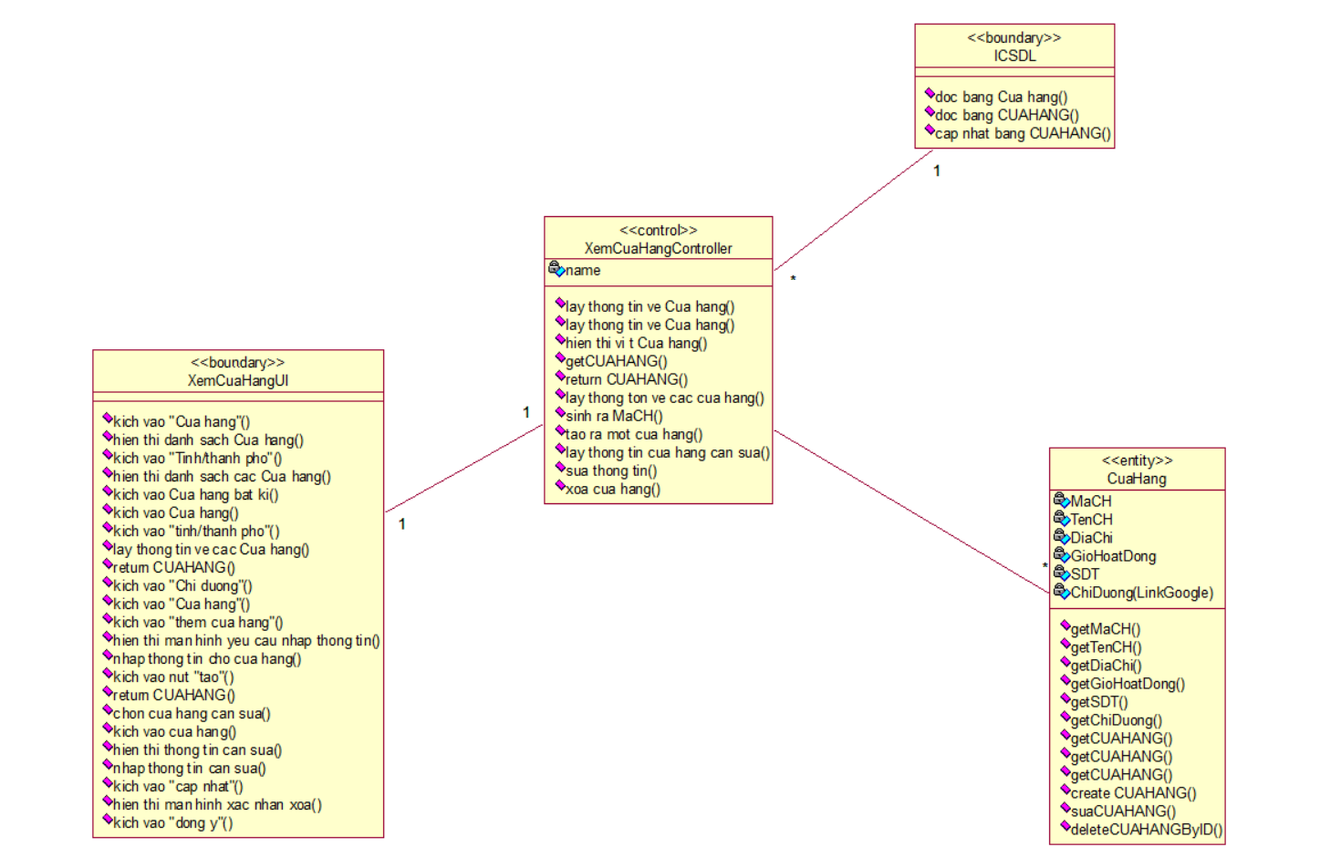

2.1.2. Phân tích use case Bảo trì cửa hàng(Vũ Thị Hồng)

2.1.2.1. biểu đồ trình tự



2.1.2.2. biểu đồ lớp phân tích

